 | 座椅器具维修申请报告 | 裁  决 | 编 制 | 审 核 | 批 准
 | 座椅器具维修申请报告 | 裁  决 | 王泉
☑报告 ☑申请 □ 通知 |  | 意  见
制作日期 | 2023.12.18 | 意  见
实行日期 |  | 意  见
尊敬公司领导您好：
12月18日总一车间因器具问题，无法给与卸车，造成物料无法到达生产工位，现场经过协调，将座椅倒换至其他厂家器具上，送至工位确保生产继续。对此生产部物流管理组下发了警告，再有此类情况一律不卸车按停线（一分钟500元）处理。
青岛外库器具共计26个，其中全部的前后牵引不符合青汽要求，需要切割更换成自动落锁结构，并且器具材质较薄要进行整形并喷漆，最后有些滚轮出现了卡滞变形情况，需要进行更换。
为避免产生停线影响，特申请将青岛外库器具进行维修。
请领导批示！
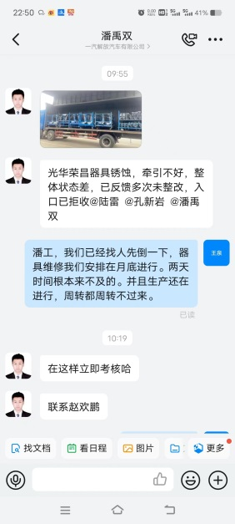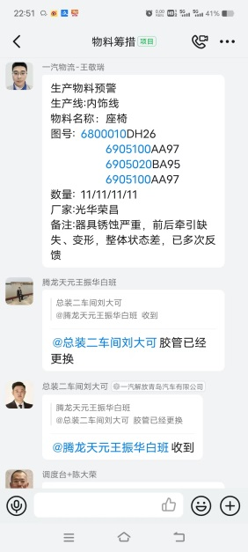
王泉
2023年12月18日

